  - 物小智

物理实验智能化建设方案
  - 电磁学与光学实验教学试点
面向北京化工大学物理实验教学团队
物小智项目组 | 2026年9月 | V1.0 建议方案

建设建议
建议以微信小程序作为学生统一入口，以教师网页工作台作为课堂管理入口，依托物小智现有实验流程、知识库和报告能力，建设覆盖预习、现场指导、数据处理、报告反馈与教学评价的物理实验智能化系统。先完成一个低压直流电学样板实验，并行打磨已有基础的牛顿环实验，通过真实课堂验证后，再扩展至磁学、干涉衍射与偏振实验。
智能化的核心是把“当前实验步骤、现场可见证据、真实测量数据和教师规则”联系起来：学生拍照后获得有依据的操作提示，实验数据通过确定性算法计算，教师能够看到需要介入的学生与共性问题。系统保留教师对通电操作、争议判断和最终成绩的决定权。
建设维度 | 一期建议
教学范围 | 1个电学样板＋1个光学样板，预留实验模板扩展能力
应用形态 | 学生微信小程序＋教师网页工作台＋统一后台服务
试点方式 | 先选1个实验室、1至2个班；验证后分批覆盖约12个班、300余人
实施周期 | 建议14至16周，以设备、资料和网络条件按时就绪为前提

校方本轮讨论重点
确认首批实验和设备型号、提供现行实验讲义与评分规则、明确试点班级和网络部署方式。立项后以样板实验的课堂效果、识别边界、数据可追溯性和运行稳定性作为扩展依据。
阅读导航：第2至4页介绍整体设计与范围；第5至9页展开电磁学和光学；第10至13页说明技术与运行；第14至16页给出实施、验收和试点演示安排。

02 整体建设目标与教学闭环
物小智定位为嵌入实验教学过程的智能助教。系统帮助学生理解“为什么这样做、哪里可能出错、下一步如何验证”，并为教师提供可复核的过程证据。建设目标包括减少重复指导、改善数据记录质量、缩短教师定位问题的时间，以及形成可持续维护的实验课程资源。
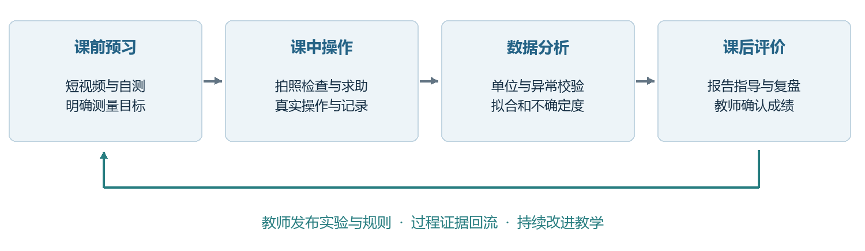
图1 从预习到评价的教学闭环

学生学习全过程
课前，学生扫码进入已分配的实验，学习3至5分钟示范内容并完成关键概念自测。课中，小程序按实验步骤显示仪器准备、操作要求和记录表；学生在关键节点主动拍照或求助。课后，系统依据真实记录生成图表与报告结构提示，学生独立完成结果讨论和思考题。

教师组织与干预
教师在课前发布任务、审核知识与规则；课中按“需要现场确认、重复出错、数据异常、正常进行”筛选工位，处理学生求助并投屏讲解共性问题；课后查看计算依据与AI评语，修改建议分并确认成绩。课堂互动采用问题提交、教师答复、典型案例讲解和复测反馈，不依赖连续视频监控。

智能化能力的责任边界
规则服务负责单位、量程、接线拓扑和计算公式等可明确定义的校验；视觉服务负责从照片中提取证据；教学智能体负责解释和提出排查步骤。对于不可见连接、接触不良、器件内部损坏等情况，系统要求补充测量或教师现场检查。任何模型输出都不能替代仪器保护与实验室管理制度。

03 小程序如何承载实验教学
一期建议新建轻量微信小程序学生端，复用现有后台接口和业务模型；教师端继续采用网页，便于多工位查看、批阅和投屏。现有Vue网页及Android封装不等同于微信小程序，拍照、文件、权限和页面组件需要单独适配。小程序承担交互与采集，模型推理和精密计算放在服务器侧。
页面 | 学生操作 | 后台处理
实验首页 | 扫码进入班级与工位，查看任务 | 校验身份、实验分配与设备型号
预习与示范 | 看分步视频，完成短测 | 记录完成度，定位概念薄弱点
实验工作台 | 看当前步骤，拍照检查，提交求助 | 图像质检、证据提取、规则与知识检索
数据记录 | 录入或确认识别读数，查看图表 | 单位检查、版本保存、拟合与不确定度
报告与反馈 | 查看缺项提示、修改报告、反馈错误 | 生成可追溯报告，转教师复核

一次拍照求助的具体交互
学生选择“检查接线”后，页面先提示断电并展示拍摄示例；上传全景与端子局部照片后，服务端返回任务编号。小程序显示“正在检查”，通过短轮询获取结果；结果展示证据位置、具体问题、下一步操作及“补拍／请老师查看”。不确定结论必须明确显示“无法判定”，不能用绿色通过图标掩盖。

示范视频与弱网处理
示范内容拆为短片与图文步骤，支持教师投屏演示。实时视频指导作为后续可选能力，一期主要使用照片和教师审核的录播。网络中断时，保留可用的实验说明与尚未提交的记录，清楚区分“已保存到本机”和“已提交”；恢复网络后按记录编号去重同步。手机离开页面后不假设持续拍摄或后台推理。
上线前在实际iOS和Android设备验证相机授权、上传、存储、报告预览和校园网络。小程序主体、通信域名、HTTPS证书与隐私授权由校方和项目组共同落实；完整离线运行与手机直连任意实验仪器不列为一期能力。[1]

04 实验范围与分期选择
首批实验应同时满足教学价值明确、设备型号可控、错误可复现、结果可计算四个条件。建议优先选择伏安法测电阻或学校现有同类低压直流实验作为电学样板；光学样板优先选择物小智已有内容基础的牛顿环。最终实验名称与接线方式由任课教师依据课程大纲确认。
领域与实验 | 智能化重点 | 建议阶段
电学  伏安法测电阻 | 端子与量程核对，内外接法识别，U与I拟合，测量偏差解释 | 一期主样板
光学  牛顿环 | 调焦指导，环序与读数方向提示，直径平方差与曲率计算 | 一期主样板
磁学  霍尔效应或线圈磁场 | 换向测量检查、探头方向提示、B与I关系及异常分析 | 二期优先
电磁感应  线圈与示波器 | 触发与时基指导、波形数据分析、感应规律解释 | 二期选做
干涉衍射  劈尖或双缝 | 条纹质量检查、坐标记录、线性拟合与尺度校验 | 二期优先
偏振  马吕斯定律 | 角度记录、背景扣除、强度曲线拟合 | 二期选做

一期交付深度
每个样板实验交付完整教学包：实验目标与设备清单、教师审核讲义、逐步指导、示范素材、可识别错误清单、输入字段与单位、计算规则、报告模板、评分量规以及验收样例。电学样板以一套主设备型号和约8至12类高价值错误为起点，错误是否可判定须由采集样本验证。

暂不纳入首批承诺的内容
不同型号仪器的无差别识别、任意复杂电路自动还原、未经标定的手机图像精密测量、全班连续视频实时分析，以及自动控制电源或激光器，均需独立评估。对新增实验，优先复用任务流程、记录表和计算服务，再逐项增加专用识别规则。

05 电学样板的完整实施设计

推荐样板与教学目标
以低压直流伏安法测电阻为例，学生需要理解电流表和电压表的接入位置、量程选择、内外接法带来的系统偏差，以及用多组数据求电阻的方法。若学校主要开设电桥实验，可沿用同一采集与校验机制，更换拓扑、平衡条件和计算规则。
1．课前准备：学习仪表端子与量程、断电接线和电源限流要求；通过短测后进入实验任务。
2．断电搭接：选择教师指定的内接或外接接法，录入仪表型号、量程和必要的内阻参数；拍摄全景、接线柱及档位特写。
3．检查与复核：系统标注可见的端子、导线端点和表头信息，学生确认连接表；规则服务查找明显接法与量程问题，教师现场确认后由学生按规程通电。
4．测量与记录：在规定安全范围内改变电压，逐组记录U、I及量程；建议6至10组有效点，具体数量服从课程要求。电阻发热或读数漂移时先暂停并排查。
5．计算与讨论：绘制U对I曲线，默认拟合U＝aI＋b，斜率a给出表观电阻；截距异常作为检查线索，不自动强制过原点。分析仪表负载效应、接触电阻与温升影响。
6．报告与评价：保存原始数据、接法、计算版本、异常与复测记录。AI提示缺项并提出讨论问题，学生完成解释，教师依据量规评阅。

接法决定计算解释
电流表外接时，电压表跨接被测电阻，电流表读到被测电阻与电压表电流之和，表观电阻偏小；电流表内接时，电压表跨接被测电阻与电流表，表观电阻偏大。若要修正，必须取得对应量程下可靠的仪表内阻；无参数时只讨论偏差，不虚构修正值。
可解释纠错示例：照片中电压表表笔进入标为电流输入的插孔，系统标出该插孔并提示“保持断电，按所用仪表说明核对测量端口和档位，再拍近照”。提示必须匹配实际仪器型号，不能把通用端口名称强套到所有设备。

06 接线识别的技术路线与边界
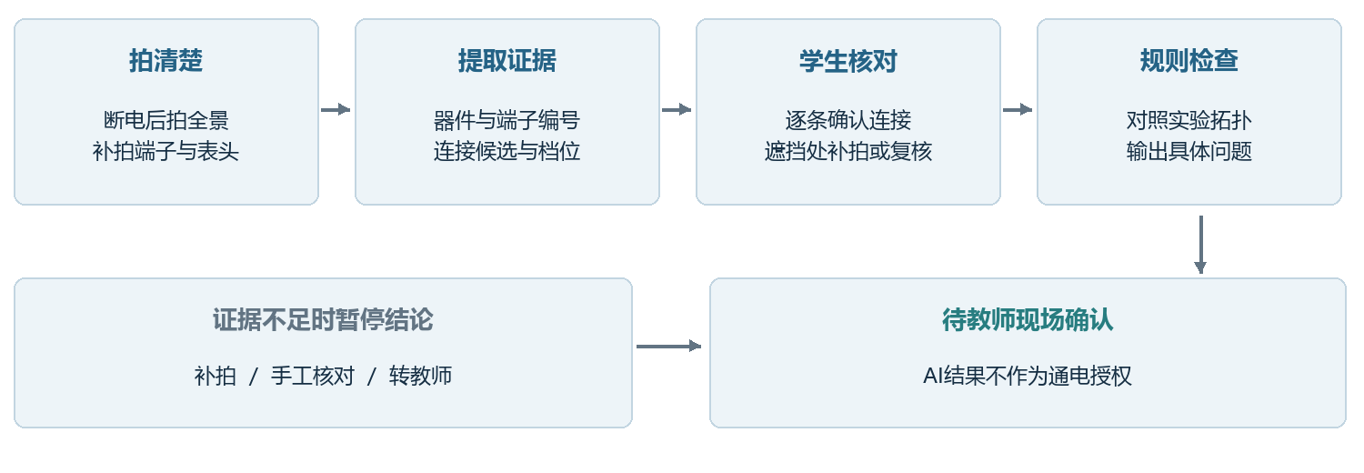
图2 将图像证据与接线规则结合的检查流程

先约束场景再提升自动化
首期对试点台面采用固定拍摄支架、适当补光、清晰端子编号和设备二维码。导线两端可加同编号标签，尽量减少交叉遮挡；标签仅帮助对应端点，不能证明导线导通。设备型号、端子定义和允许的接线拓扑由教师审核，模型只在该范围内产生连接候选。
识别链路依次执行图像质量检测、器件定位、端子与档位文字识别、连接候选提取、学生确认和图结构规则匹配。连接检查表示为“器件端子节点＋连线边”，依据所选实验检查电流表串联、电压表并联、极性及明显短接。对被遮挡或无法连续追踪的线段标记未知，不推测为正确。

三种明确的反馈状态
发现问题：给出图片证据、命中的规则和纠正步骤。未发现已定义问题：仅代表当前可见范围内未检出目标错误，仍需现场确认。证据不足：引导补拍、学生核对连接表或转教师。断电状态、接触质量和额定耐压不能仅凭照片可靠确认。

样本与迭代方式
一期先用人工标注和通用视觉模型验证约8至12类错误，再按需要引入专用识别模型。建议准备300至600组开发样本，另留至少200组盲测场景；每组包含全景、局部图及教师确认标签。按真实电路实例、工位与采集场次隔离训练和测试，避免相邻照片泄漏。包含正确、错误、遮挡、反光及不相关图像，并记录哪些问题本来就不可见。

07 磁学与电磁感应的扩展方案

霍尔效应实验
小程序按课程规定引导设置励磁电流和霍尔元件工作电流，检查探头方向、接线极性及四组换向测量是否完整。对每次测量同时记录励磁方向、工作电流方向、霍尔电压、单位与设备型号。照片用于核对可见接线和仪表状态，数据规则用于检查漏项、符号与量级。
按励磁方向在前、工作电流方向在后的约定，依次记录“＋＋、－＋、－－、＋－”四种状态，理想霍尔项可通过 $U_{H}=\frac{U_{1}−U_{2}+U_{3}−U_{4}}{4}$ 提取；符号约定必须与设备端子及实际换向操作对应，并由教师审核。不同寄生效应的消除条件不同，不能把剩余偏差统一解释成学生错误。
当仪器给定灵敏度$K_{H}$且$U_{H}=K_{H}I_{s}B$适用时，可据此求B；若设备输出已是磁感应强度，则读取其校准单位和说明书转换关系。系统比较B随励磁电流的变化，提示零偏、饱和或探头方向问题，并要求补测验证。

亥姆霍兹线圈磁场测量
使用已标定的磁场探头，记录线圈半径R、单线圈匝数N、线圈间距、电流I及探头位置。对两同轴线圈、间距等于半径且电流同向的理想配置，中心场满足 $B_{0}={(4/5)}^{3/2}\frac{μ_{0}NI}{R}$。系统绘制B随I或位置的曲线，检查单位和几何条件；实际偏离模型时讨论背景场、位置误差和探头零偏。

电磁感应与示波器
按现有设备选择线圈互感或磁通变化实验，围绕 $ε=−N\frac{dΦ}{dt}$ 解释极性和幅值变化。小程序提供时基、量程和触发设置的步骤提示，上传屏幕照片用于状态检查；定量波形优先从示波器导出带采样间隔的CSV，或经有线采集网关上传。屏幕截图只在时间、电压比例及探头倍率明确时进行粗测。
手机磁力计不作为默认计量传感器。若用作定性探索，必须单列为演示活动，说明校准和量程限制。磁学实验的准确结果仍依赖校方认可的传感器与设备。

08 光学样板的完整实施设计
牛顿环实验已有课程与视觉规则基础，适合作为光学样板。建设重点是帮助学生看清条纹、正确记录同级环的左右位置、理解回程误差并完成曲率半径计算。系统将“图像观察”与“长度测量”分开处理，避免把任意手机照片的像素直接当作毫米。
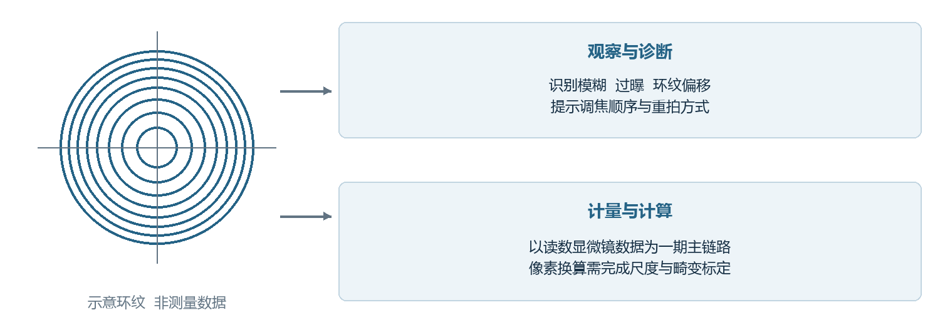
图3 牛顿环观察辅助与计量计算采用不同证据链

关键操作与记录
学生先按设备规程调清十字丝，再调清环纹；系统根据显微图像检查清晰度、过曝和视场完整性，给出单步调整建议。普通台面照片用于检查装置外观，环纹近照用于观察质量，标尺或鼓轮近照用于读数辅导，三类图片不能相互替代。
测量时按课程规定统一移动方向，记录同一级暗环的左、右位置及环序，计算直径D。回程或重新定位必须写入记录并按规程重测。方向是否持续一致依赖时间顺序记录或人工确认，不能从一张静态图推断。

计算规则与误差讨论
在近正入射、空气薄膜、同类反射暗环条件下，用环序相差p的两环直径计算曲率半径：
$R=\frac{{D_{m+p}}^{2}−{D_{m}}^{2}}{4pλ}$
式中λ为光源波长，录入时显式显示单位。系统统一单位并检查有效数字；也可对D²与环序进行拟合，用斜率a求$R=\frac{a}{4λ}$。
一期以读数显微镜的人工确认数据为正式结果。自动提取环纹半径可以作为辅助功能；只有尺度标定、镜头畸变和重复性验证满足教学容差后，才纳入定量报告。AI可以提示偏心、污物或接触状态的可能影响，但不把图像现象唯一归因于某一故障。

09 干涉衍射与偏振实验扩展
实验 | 数据处理 | 图像辅助与限制
劈尖干涉 | 记录多条暗纹位置，拟合相邻条纹间距Δx；在小角度空气劈尖条件下α≈λ/(2Δx)，垫片厚度t≈Lα | 检查条纹对比度与选线；必须明确劈尖长度L及尺度，手机照片不直接给出厚度
杨氏双缝 | 多级条纹位置拟合得到Δx，小角度条件下λ≈dΔx/L；记录缝距d和屏距L | 屏面放置已知标尺并校正透视；裁剪和过曝导致条纹缺失时拒绝计量
偏振实验 | 用光电探测器记录角度θ与强度I，拟合$I=A \cos^{2}(θ−θ_{0})+I_{bg}$ | 提示角度漏记与背景光；不把手机自动曝光后的像素亮度当作光强

光学图像采集的三级配置
基础配置采用手机加固定支架，采集装置、仪器读数和屏面条纹，正式数据仍以仪器读数为主。增强配置增加显微镜目镜转接支架或相机，改善牛顿环等视场成像。标准配置使用固定相机与标定板，完成像素尺度、畸变、曝光和重复性校验后，再开放定量图像测量。

手机与外部相机的接入方式
微信小程序直接调用手机相机完成拍照。对于USB显微相机、工业相机或现有UVC设备，建议由实验室电脑或边缘网关采集，通过受控接口把指定工位的图片送到后台；小程序扫码绑定工位后调取对应快照。不能假设小程序能直接读取所有USB摄像头。

标定与课堂安全
每个固定相机配置保留标定日期、倍率、焦距或工作距离、曝光设置和尺度参数。更换镜头、倍率或几何位置后重新标定，并用已知长度样件验证。涉及激光的实验执行教师规定的光路高度、遮挡和观察方式；相机识别仅提供辅助提醒，学生不得直视激光或强反射光。

10 平台总体架构与现有能力复用
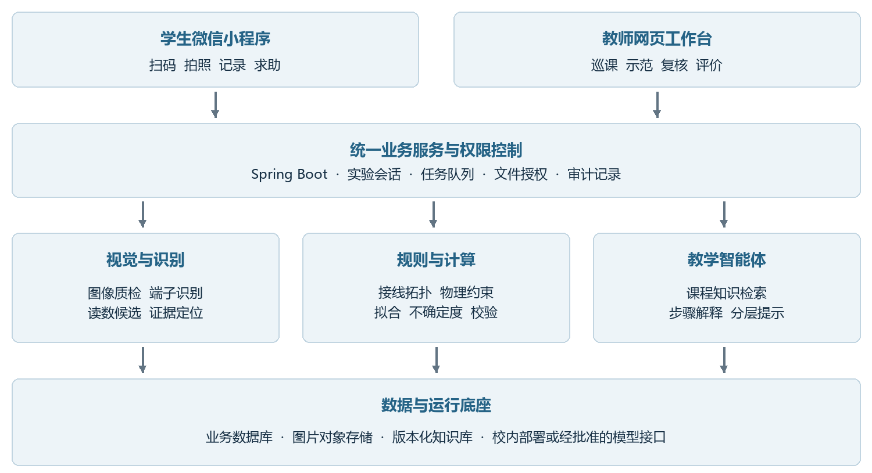
图4 小程序与教师端共用业务底座 视觉规则与教学解释分工协作
能力层 | 可复用基础 | 本次建设重点
交互与流程 | Vue网页、实验步骤、会话和图片求助接口 | 新建微信小程序，完善班级工位绑定与弱网体验
教学与评价 | Dify对接、实验知识映射、报告导出、教师接口 | 审核课程包，建立证据引用、结果复核与版本管理
识别与计算 | 牛顿环等光学视觉规则与内容 | 新增电学拓扑检查、图像质检、确定性计算服务
运行保障 | Spring Boot、数据库配置和既有账户能力 | 细化课程权限、异步队列、监控、备份与压测

上述“基础”指项目文档和代码已存在相关结构，仍需联调与课堂验收。现有演示模拟响应不能作为真实识别效果；正式课堂关闭随机巡检与静默模拟兜底，模型不可用时明确提示并转为图文指导、数据记录或人工处理。[5]
业务、计算、文件与模型调用采用清晰接口解耦。Dify可继续承担知识检索和教学工作流；计算结果不交由语言模型自由生成，模型也不直接取得数据库修改权限。图中是目标逻辑架构，一期可按容器或进程组合部署。

11 智能体知识与实验数据的可信机制

让每条建议能够追溯
知识来源以教师审核的讲义、仪器说明书、课程规则和典型案例为主。按实验、设备型号、步骤、知识版本建立索引，回答附对应章节与证据图片。检索不到可靠内容时说明依据不足并转教师，避免混用其他学校接法或其他型号的端子规则。学生上传的图片和文字作为待分析数据，不能改写系统权限或教学规则。
反馈结果至少保存：实验会话、当前步骤、图片编号、问题类别、证据位置、命中规则、建议动作、判定状态和模型版本。显示给学生的表述宜短而具体；给教师保留完整依据。模型自报的置信度不直接等同于准确率，阈值必须通过标注集校准。

原始数据与计算结果分层保存
每条测量值保存原始输入、单位、仪表量程、读数来源、图片证据、采集或录入时间、确认人和修订历史。OCR只形成候选值，学生确认后进入正式表格；修改原始值产生新版本并注明原因。疑似离群点默认保留，排除数据需教师规则或人工说明，不能为了拟合漂亮自动删除。
计算服务采用版本化公式和参考测试数据，统一处理单位换算、平均值、线性拟合、残差与不确定度。双轴均有明显测量误差时，由教师选用适当拟合方法；不能对所有实验机械使用普通最小二乘。图表同时展示数据点、拟合关系和必要的误差说明。

不确定度与有效数字
重复测量按课程约定进行A类评定；仪器分辨力、准确度指标和校准信息用于B类评定。若测量模型为y＝f(x)，合成标准不确定度按灵敏度系数和协方差传播；只有输入量可视为不相关时，才省略协方差项。报告注明所用假设；给出扩展不确定度时注明覆盖因子k，不默认把所有k＝2结果都称为精确95%置信区间。[2]

报告与教学评价
报告包含可追溯数据表、计算方法、图表、过程问题和学生讨论。系统检查缺项、量纲、有效数字及结论与数据的一致性，提供分层提示；学生保留独立解释和思考题作答，教师最终确认成绩。AI建议分与教师最终分分别保存，支持回看分歧原因。

12 部署条件与单机容量评估
推荐试点采用校内业务与数据服务，结合校内模型服务；如需外部模型，须按校方批准范围使用并约定数据处理方式。小程序通过可访问的HTTPS入口连接后台，由网关转发到校内服务。校园Wi-Fi、移动网络与校外访问分别测试；若内网不可达且不能提供受控入口，应先解决网络方案。
资源项 | 建议起点 | 确定方法
业务与数据 | 约8至16核CPU、32至64GB内存；数据库、文件与推理隔离资源 | 按实际软件组合和课堂压测调整，可复用校内服务器
本地推理 | 单张24GB显存4090可作为试验配置，选定一个主要视觉模型 | 以模型权重、量化、图像尺寸、上下文与批量实测显存
存储与备份 | 起步规划约1TB可用空间，另配置独立备份位置 | 按图像数量、保留期和增长率测算，不长期保存无用途视频
实验台改造 | 手机支架、补光、端子标签；光学按需增加目镜转接 | 先验证1至2个样板台，再复制到试点工位

300余名学生不等于300路同时推理
以一节课40名学生、20个双人工位作为测算场景，每工位每分钟上传1次检查请求，则到达率约为0.33次／秒。若平均占用推理服务6秒，平均需求约为2个等效并发槽位，实际容量还需留出余量；同时到达、图像增大和长回答会进一步增加排队。该计算只是负载模型，不能证明一张4090能够达到此能力。
RTX 4090公开规格为24GB显存。[3] 7B至8B级量化模型可以作为候选，但可加载不代表课堂吞吐达标。显存还需容纳视觉编码、上下文缓存和运行开销。先用真实样本测试20个工位并发，记录P50／P95端到端时延、显存峰值、错误率和每分钟完成量，再决定是否增加GPU或调整部署。

容量控制与降级
采用关键步骤主动拍照、图片裁剪压缩、任务队列、请求去重和每工位限流；课堂优先处理求助，报告批阅排到课后。任务超时后显示人工求助入口，保留原始记录。按300人、每人10次实验、每次8张图片、每张0.5MB测算，原图约12GB；还需为衍生文件、日志、备份和增长留出空间。

13 教师工作台与运行管理

把教师注意力放在需要帮助的工位
课堂看板显示实验进度、最近一次求助、重复错误和数据异常，按教师设定的优先级排序。没有采集证据时显示“尚未检查”，不能显示“安全正常”。教师点击工位可看到当前步骤、证据图、AI建议和学生已采取的动作，能够标记已解决、继续观察或现场处理。
演示示范由教师选择审核过的视频、仪器图或当前案例进行投屏；展示学生案例时隐藏姓名等无关信息。问题可按实验步骤聚合，教师一次讲解后，学生完成复测并回传结果，形成可查看的处理闭环。学生可以指出AI建议不正确，反馈进入待审队列。

过程评价的建议结构
评价维度 | 建议权重 | 依据
预习准备 | 10% | 基础概念短测和准备情况
操作与过程 | 30% | 教师观察、关键检查与纠错记录
数据与分析 | 35% | 记录完整性、计算正确性、误差讨论
报告与反思 | 25% | 结论与证据一致性、独立解释和复盘

权重仅为讨论起点，按课程规则调整；不依据聊天次数或被提示次数直接扣分，避免惩罚主动求助。缺少证据不能自动推断为未操作，涉及成绩的争议由教师处理。

权限与数据管理
学生只访问自己或授权小组的数据；教师按授课班级访问，管理员管理设备与服务。组内操作明确记录操作者，禁止共用身份。图片和报告采用授权访问、传输加密和有限时效下载地址；模型密钥放在服务端，不进入小程序。采集以台面与仪器为主，避免无关人脸和音频。
建议课堂图片默认保留至课程结束后的申诉处理期，成绩与报告按学校归档要求保存，期限由校方确认后配置。日常数据不默认用于模型训练；用于优化的样本需完成相应授权与去标识处理。上线前演练备份恢复、误上传删除和账户停用，建立课堂故障联系人及模型回退机制。

14 实施计划与交付资源
建议按14至16周组织一期建设，前提是实验设备、课程资料、教师审核时间与网络入口能够及时落实。各阶段以可现场演示和可验收的成果作为结束条件；设备或网络变化时调整计划，不以排期替代质量判断。
阶段 | 建议时间 | 主要产物与阶段门槛
需求与基线 | 第1至2周 | 确认2个样板、设备与流程；完成工位拍摄和网络可达性验证
小程序与内容 | 第3至5周 | 扫码、预习、步骤、采集和记录闭环；教师审核课程包
识别与计算 | 第6至9周 | 接线检查、光学辅助、计算与证据追溯；通过离线盲测
联调与试讲 | 第10至12周 | 教师工作台、报告和降级；20工位负载测试及试讲
真实课堂试点 | 第13至14周 | 1至2个班使用，统计误判、时延、复核量与教学反馈
整改与验收 | 第15至16周 | 修复问题、验收回归、培训、运维交接与扩展建议

人员投入与成本构成
建议配置产品或教学设计负责人、前端开发、后端开发、视觉与算法人员，以及阶段性测试和部署支持。以复用现有工程为前提，软件与算法工作量可按约45至60人周作为早期估算，包含样板适配与一轮课堂整改；该值不是报价或交付承诺。学校指定课程负责人、实验技术教师和信息化联系人参与审核及试点。
费用按软件适配、实验教学包、视觉样本标注、硬件与工位改造、部署测试及年度运维分别核算。复用校内服务器时仅核算增量配置；模型接口费按调用量单列，GPU采购以实测需求和正式询价为准。新增实验与新增设备型号按适配复杂度另行估算。

交付清单
交付学生小程序、教师工作台升级、2套样板实验教学包、规则与公式说明、经过隔离的验收样例及评测报告、部署配置与接口说明、备份恢复手册、教师培训材料和试点总结。源码、知识资源使用权、运维服务范围及新增实验机制在合作文件中明确。

15 验收指标与质量控制
以下为建议验收目标，须在需求阶段锁定测试条件与样本口径；它们不是当前已达到的性能。识别与教学效果分开评价，既测能否发现问题，也测会不会把证据不足的情形错误放行。
验收项 | 建议目标 | 验证方式
业务闭环 | 2个样板从预习到教师确认报告可完整完成 | 真实账户、工位与设备执行全部关键路径
目标错误识别 | 可见且属支持范围的错误召回率≥90%，精确率≥90% | 独立盲测；按错误类型分别统计，报告样本量与区间
不可判定处理 | 遮挡、不相关和不清晰场景拒判正确率≥95% | 独立困难样本；同时报告正常图片被拒判比例
严重错误防护 | 预设的明确可见严重错误用例中，不得出现“可通电”等放行结论 | 所有结果模板和端到端场景核验，仍保留教师通电确认
计算正确性 | 教师确认的参考案例全部通过 | 覆盖单位换算、拟合、不确定度、缺失值与异常输入
课堂响应 | 20工位试点下图片检查P95≤15秒，失败率≤2% | 统一图像大小与模型，连续60分钟并含同步提交峰值
记录与权限 | 无已确认记录丢失，无跨班越权访问 | 断网重连、重复提交、备份恢复与越权测试

避免被单个准确率误导
召回率＝检出的真实目标错误／全部真实目标错误；精确率＝正确报出的错误／全部报出的错误。以场景为单位统计，另报完整接线场景正确率、人工复核率和错误类型分布。对已知错误场景作出“无法判定”计入该错误的未检出，同时记录其安全拒判行为，不能从分母中删除以提高成绩。

教学效果与持续改进
试点前记录教师重复指导次数、每工位等待时间、数据缺项率和报告批阅用时；试点中用同类课程与任务进行对照，报告参与人数、设备差异和观察条件。可以以重复性指导用时降低20%作为探索目标，但不作为尚无基线的保证。发现严重误导时停用对应识别规则，保留正常记录功能，经回归验证后恢复。

16 样板演示安排与启动事项

面向校方的十五分钟演示
1．第0至3分钟：学生扫码进入电学实验，完成预习短测；教师端同步看到准备状态。
2．第3至7分钟：断电电路演示预设错误与照片标注，再用遮挡场景演示“无法判定”和教师复核。
3．第7至10分钟：用专门标记的演示数据展示单位检查、U与I拟合及记录追溯，不混入正式成绩。
4．第10至13分钟：展示牛顿环图像检查及人工确认读数后的曲率计算。
5．第13至15分钟：教师处理求助与报告建议，演示模型不可用时的记录和人工求助。

启动前需共同确认
① 首批实验名称、接法与设备型号；② 现行讲义、说明书、数据表和评分量规；③ 试点班级、每班人数、每组人数与工位数量；④ 小程序主体、域名、校园网络和模型部署方式；⑤ 图片留存期、样本使用范围及数据归属；⑥ 验收样本、指标口径、硬件复用和预算边界。
先验证电学样板，再开展电学与光学双样板试点，最后按课程扩展。覆盖约12个班、300余人时，根据同时上课人数确定GPU、网络与工位配置。

技术依据与资料索引
[1] 微信小程序官方示例仓库，组件与API适配参考：https://github.com/wechat-miniprogram/miniprogram-demo 。上线前结合微信开放文档进行真机验证。
[2] NIST，Combining uncertainty components，不确定度传播与相关量处理：https://physics.nist.gov/cuu/Uncertainty/combination.html 。
[3] NVIDIA，GeForce RTX 4090官方规格，24GB显存：https://www.nvidia.com/en-ph/geforce/graphics-cards/40-series/rtx-4090/ 。
[4] 校方交流记录照片，涉及小程序、电学样板、接线纠错、师生互动与算力设想；实施范围以双方确认清单为准。
[5] 物小智项目README、实验能力规划、牛顿环视觉规则、前端依赖与教师控制器，用于界定现有工程基础。
外部技术资料核验日期 2026年9月16日

